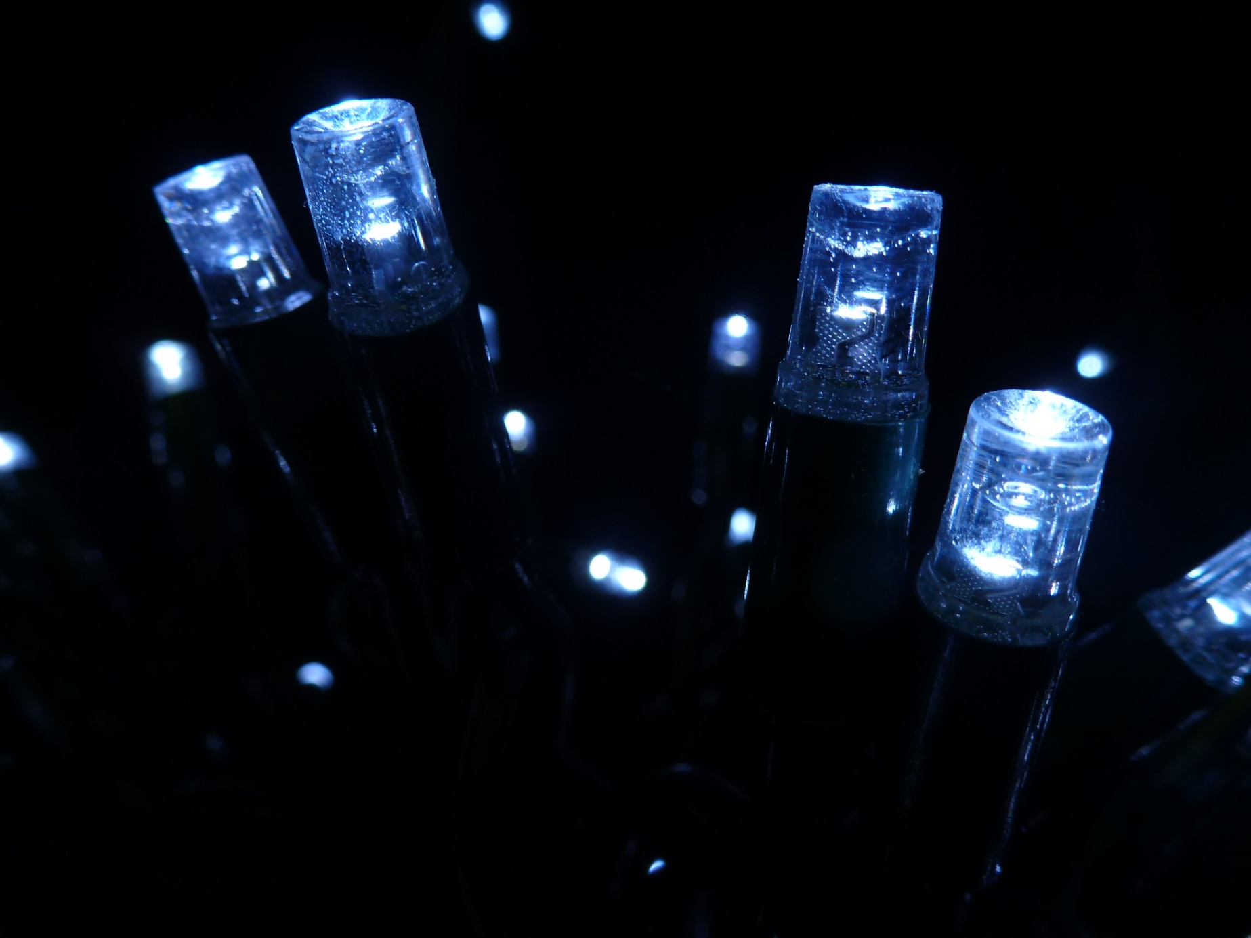******

e-mail: [multi-light@wp.pl](mailto:multi-light@wp.pl)

anioły,bombki,choinki świetlne LED

projektowanie iluminacji świątecznych

naprawy dekoracji świątecznych

serwisowanie wykonanych dekoracji

montaż instalacji elektrycznych oświetlenia

montaż żródeł światła LED dla celów przemysłowych

montaż taśm LED ,zasilaczy , sterowników i instalacji

montaż iluminacji świątecznych dla Centów Handlowych

montaż iluminacji świątecznych dla osób prywatnych

montaż iluminacji świątecznych dla Urzędów Miast

WYKONUJEMY :

OFERUJEMY :

węże świetlne LED

węże świetlne LED FLASH

węże świetlne żarówkowe

oryginalne akcesoria do węży świetlnych

sznury świetlne LED + FLASH

kurtyny świetlne LED 1,5 M – 10M

sople świetlne LED

meteory świetlne LED

kurtyny świetlne LED FLASH

Motywy i napisy świetlne LED

żarówki dekoracyjne LED + STROBE LED

Chcesz otrzymać nasz katalog w wersji papierowej przyjedź do naszej wzorcowni

Chcesz otrzymać nasz katalog w wersji elektronicznej przyślij nam swoje zapytanie

PRODUCENT ILUMINACJI ŚWIĄTECZNYCH LED

TEL/FAX: + 48 42 617-28-08

+48 43 671-14-56

+48 534-800-611

ul. Klonowa 75

95-083 Babiczki

Biuro Handlowe / Zakład Produkcyjny / Magazyn Główny

PROFESJONAL ILUMINATION SYSTEM

PROFESJONALNE SYSTEMY ILUMINACJI